Establecimiento: Colegio Evangélico Mixto Adonai
Materia: Reparación y Soporte Técnico
Catedrático: Jose Daniel Monterroso Juarez

“Tarea (Tarjeta Madre)”

Alumna: Chrishand Samantha Franco Callejas
5to. Bachiller en Ciencias y Letras con Orientación Computación
Lección 1 : Componentes Internos y Externos
Investigue 2 tipos diferentes formatos de Tarjetas o Placas Madre, en el cual agregará:
- Imagen
- Descripción
- Función
Recuerda tu trabajo debe contener lo siguiente:
- Carátula
- Cuerpo del Trabajo
Presenta tu trabajo en un documento .docx o .pdf.
2 tipos diferentes formatos de Tarjetas o Placas Madre
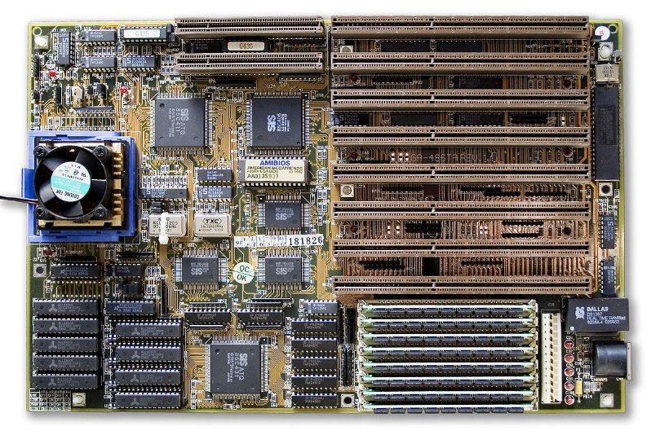
Baby AT: Descripción: es el formato de placa base (factor de forma) que predominó en el mercado de las computadoras personales desde la serie de procesadores Intel 80286 hasta la introducción de los Pentium. Es una variante del factor de forma AT, aunque más pequeña (de allí su nombre).
Función: Se responsabiliza de la interconexión entre todos los componentes de un aparato electrónico. Por este motivo no es difícil también ver placas base en un teléfono móvil como en cualquier ordenador, de sobremesa o portátil.
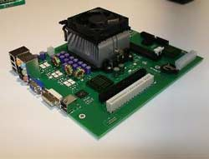
Placa DTX: Descripción: Se trata concretamente de una placa base de factor de forma Mini-DTX. Esta pensadas para soluciones de PC de Salón o HTPC (Home Theater PC). La placa está preparada para el montaje de procesadores de socket AM2 y utiliza un chipset SIS761GX como corazón de todo el sistema.
Función: Este formato permite utilizar gabinetes más pequeños, fuentes de poder de menor tamaño y un costo en mantención eléctrica menor. Además, DTX permitirá hasta cuatro placas base, a bajo costo, por tamaños de panel de fabricación de placa de circuito impreso estándar.

